ГБПОУ Колледж «Царицыно»
Герой нашей семьи Иванов Иван Васильевич
Латыпов Руслан, Т-121
Руководитель: Лицарева (Балашова) Александра Федоровна
Иванов Иван Васильевич родился в 1922 году в семье рабочего. Место рождения – село Малое Вороново Старорусского района Ленинградской области (ныне Новгородской). Окончил 7 классов. Жил с родителями, работал с 1938 по 1940 гг. Был комсомольцем с 1942 по 1943 гг. В декабре 1940 по декабрь 1941 годы был призван в армию – красноармейцем 16 запасного стрелкового полка Приволжского военного округа.
Сначала несколько слов о нем языком цифр из документов. С Vll 1941 по Vll 1942 гг. место службы – Южный фронт – командир миномётного взвода 360 стрелкового полка 74 стрелковой дивизии. С Vll по Xlll 1942 гг. был на Закавказском фронте. Лечился в эвакогоспитале № 7568. С Vlll по Xl 1942 гг. место службы – Закавказский фронт: командир роты – младший лейтенант 106 Западного стрелкового полка 28 стрелковой бригады. С Xl 1942 по l 1944 гг. на Южном 4 Украинском фронте адъютант командира полка 581 краснознаменного стрелкового полка 151 стрелковой дивизии. С l по lX 1944 год – Первый Украинский фронт, адъютант 581 краснознаменного стрелкового полка 151 стрелковой дивизии. С lX 1944 по Vll 1945 гг. Третий Украинский фронт, командир роты – капитан 581 краснознаменного Ордена ”Богдана Хмельницкого” полка мин. роты. С Vll по lX 1945 года – Третий украинский фронт, командир роты – капитан 74 дивизии. С Vl 1945 по Vl 1946 гг. – Бакинский военный округ, слушатель курсов усовершенствования офицеров пехоты. С Vl 1946 по l 1947 гг. – Бакинский военный округ, командир роты – капитан 216 Азербайджанской стрелковой дивизии.
С l по lV 1947 год после увольнения из армии он вернулся в своё село и стал там работать. В 1947 году женился. С lV 1947 года переезжает в село Кара–Тишки Тракайского уезда Литовский ССР и по Xll 1948 год работал на заводе. ll 1948 года у него родилась дочь. С Xll 1949 по Vll 1950 гг. он работает водителем сельхозбазы города Лентварис. В 1949 в Xl родилась вторая дочь. С Vll 1950 по ll 1951 гг. в городе Лентварис Траксатского района Литовской ССР он работает водителем колхоза “Первого мая”. С ll 1951 по Xll 1951 гг. Прибалтийский военный округ – он служит офицером райвоенкомата “Мариапольского“, Каунасской области. В сентябре 1951 года у него родился сын. С Xll 1951 по Vlll 1953 года – Прибалтийский военный округ. Офицер второй части Кибартайского объединённого райвоенкомата Каунасской области.
В 1953 году демобилизовался и с семьёй переехал жить в Ставропольский край, где проживали родители жены. Он продолжал свою трудовую деятельность в село Яшкуль, в колхозе “Путь Ленина”, работал заведующим гаражом, экспедитором, механиком по снабжению колхоза, водителем. Был комсомольцем, в феврале 1943 года вступил в кандидаты КПСС.
Награды:
Медаль “За боевые заслуги” 29.10.1943.
Орден “Красная Звезда” 15.05.1944.
Орден “Отечественная война первой степени” 18.12.1944.
Медаль “За победу над Германией” 9.05.1945.
Медаль “За взятие Будапешта” 5.06.1945 (утеряна).
Медаль “За оборону Кавказа” 5.05 1945(утеряна).
В армию пошёл в 17 лет + 5 лет был на войне. Вернулся с войны, когда ему исполнилось 22 года. Все годы Великой Отечественной войны написаны в Учетной карточке члена КПСС.
Я участвовал в акции «Бессмертный полк» 9 мая 2015 г.: шел с портретом прадедушки.
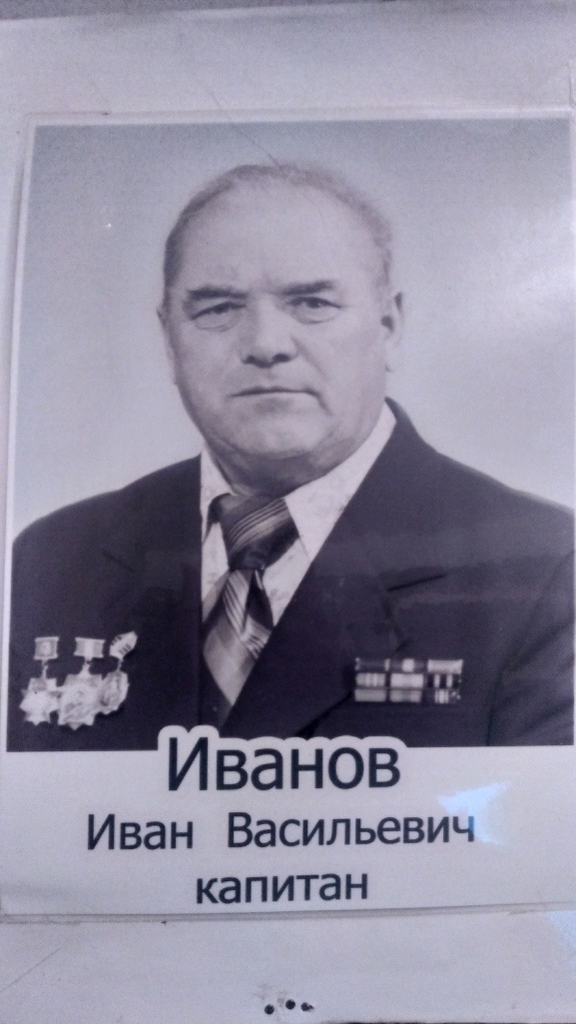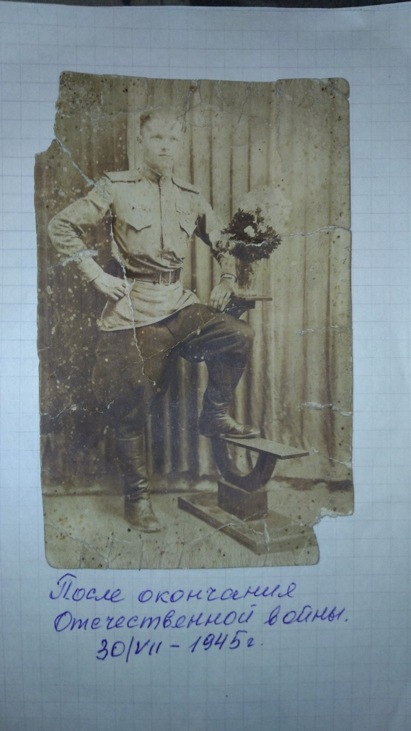
А теперь живой рассказ – со слов бабушки Латыповой Тамары Ивановны. Она родилась 9 февраля 1948 г.
Я не знал Ивана Васильевича, так как был ещё младенцем, но, по рассказам родных, он был хорошим, умным, честным, справедливым и добрым человеком. Бабушка рассказывала, что спустя некоторое время после войны она спросила у Ивана Васильевича «Ты как вернулся, ни слова не промолвил о тех событиях, которые ты пережил… Расскажи – каково это, на войне?» Через мгновение у него сами потекли слёзы, и чётко, спокойно ответил «Это страшно. Восемьдесят метров я полз по окопу, со свистом пуль над головой… ВОСЕМЬДЕСЯТ КИЛОМЕТРОВ ты ползёшь и боишься, либо доползу до цели, выполнив приказ, либо погибаешь впустую. Больше всего жалко тех детей, которые ели всего 125 грамм хлеба в день, родители которых просто умирали и падали на месте от голода. Если немцам попадали эти дети, то они или подчиняют себе, подкупая едой, либо показательно сжигали, чтобы показать, что будет с каждым, если не подчиниться фашистам. Я воевал больше за свободу и счастье народа, ведь никому не пожелаешь такого...» И он пуще заплакал. Иван Васильевич попросил больше не спрашивать его о войне, потому что это было больно вспоминать. Прадед рассказывал только про удачные события в военное время, например, за что он получил награды.
Орден «Красная Звезда» получил за ряд достижений: За освобождение социалистической Родины от немецких захватчиков проявил себя верным делу партии Ленина – Сталина и социалистической Родины. Неоднократно принимал непосредственное участие в боях, на его счету 10 убитых немецких солдат и офицеров. В боях под селом Ровно Запорожской области, идя в подразделение, он заметил в кукурузном поле 3 скрывающихся немцев и, не растерявшись, вступил с ними в неравный бой и броском гранаты всех троих уничтожил.
В селе Богдановка той же области и в том же поле он обнаружил 2 солдат из немецкой разведки, проявил храбрость и находчивость: забрал их в плен. Впоследствии эти пленные дали очень ценные сведения о дальнейших боевых действиях полка.
Орден «Красной звезды» был получен за следующий поступок. Прадед находился в 8-й стрелковой роте с задачей уточнить обстановку, в это время прямым попаданием мины был убит командир взвода, товарищ Иванов, приняв по своей инициативе командование взводом, продолжал дальнейшее наступление. Когда выбыл из строя пулемётчик, товарищ Иванов, командуя взводом, одновременно заменил пулемётчика и из своего пулемёта уничтожил до 15 вражеских солдат, взвод под его командованием уничтожил до 50 солдат противника и захватил два ручных пулемёта. В этом же бою он был ранен, но продолжал командовать взводом, насколько ему позволяли силы.
Орден «Отечественной войны» второй степени имеет следующую историю. 5 декабря 1944 года при прорыве обороны противника под селом Нижние-Карталы, Будапештской губернии товарищ Иванов, находясь в боевых порядках пехоты, огнём миномётов уничтожил 3 огневых точки с прислугой. 7 декабря товарищ Иванов, обнаружив миномётную батарею противника, которая вела сильный огонь по боевым порядкам нашей пехоты под ураганным огнём противника, выдвинулся на наблюдательный пункт и, корректируя огнём миномётов, уничтожил её. После этого перенёс огонь по пехоте и уничтожил до взвода немецких солдат. 9 декабря противник перекрёстным огнём заставил залечь нашу пехоту, товарищ Иванов, открыв миномётный огонь по переднему краю противника, обратил его в бегство, этим самым дав возможность нашей пехоте продвинуться вперёд. 11 декабря противник сосредоточил пехоту на опушке леса северо-запада села Геделле Асодского уезда для контратаки. Заместив пехоту, товарищ Иванов открыл огонь, уничтожив при этом 3 станковых пулемёта и до 30 немецких солдат и офицеров. За умелое обращение с огнём проявлённом при этом мужество и геройство, товарищ Иванов удостоен правительственной награды – ордена «Отечественной войны» второй степени.
Я горжусь своим прадедушкой. Благодаря этой исследовательской работе я больше узнал о нем и получил информацию, которую смогу передать детям.
